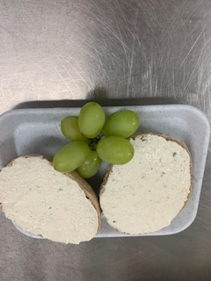
Pomazánky
Pomazánka z uzeného Tofu
Na přípravu budete potřebovat
- uzené tofu 100g
- lučina 150g
- jogurt bílý 100g
- olej 15g
- hořčice 5g
- sůl podle chuti
- cibule 25g
- zelená nať

Postup:
Sýr lučina, jemně strouhané tofu, olej, jogurt a hořčici vyšleháme do hladka. Přidáme cibulku podle chuti osolím. Doporučujeme k celozrnnému pečivu. Lučinu můžete částečně nebo zcela nahradit pom. máslem.

Špenátová pomazánka se strouhaným vejcem:
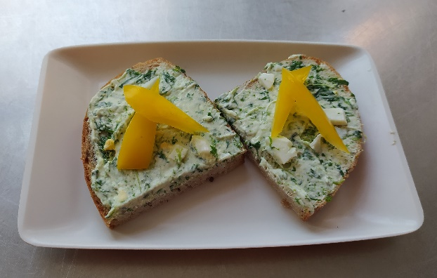
- špenát mražený 160g
- olej 20g
- cibule 10g
- vejce 40g
- máslo 40g
- lučiny 125g
- česnek

Postup:
Na oleji osmahneme cibulku, přidáme špenát a necháme vydusit. Přidáme máslo, lučinu dle chuti sůl, přistrouháme na tvrdo uvařené vejce, můžeme přidat vejce.

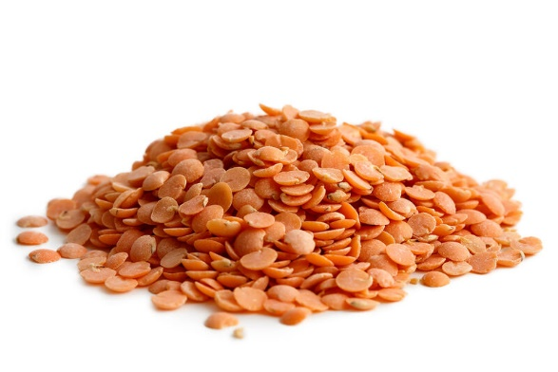
Čočková pomazánka se šunkou :

- 50g červené čočky
- 40g šunky
- 80g pomazánkové máslo
- 20g kyselých okurek
- 10g česneku
- Sůl dle chuti

Postup:
Čočku uvaříme, umeleme se šunkou a okurkami, smícháme s ostatními surovinami a dochutíme. Pomazánku mažeme na chléb či knuspi chlebíček.
Pomazánka z pstruha lososovitého:

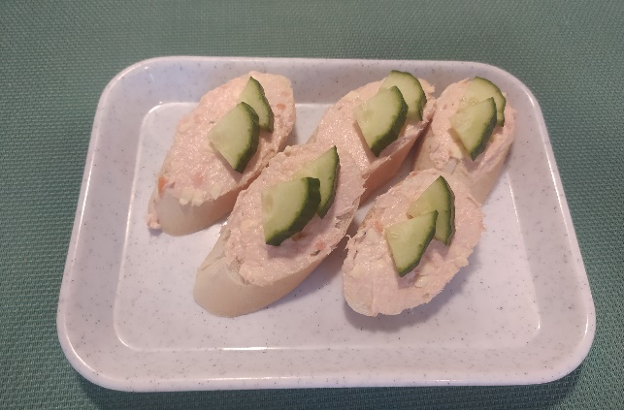
- Pstruh lososovitý
- Koření na ryby
- Máslo
- Lučina
- Pom.máslo
- Citrón
- Sůl

Postup:
Nejdříve upečeme na másle pstruha s trošičkou koření a soli, necháme vychladnout. Přidáme všechny suroviny a podle chuti dochutíme.

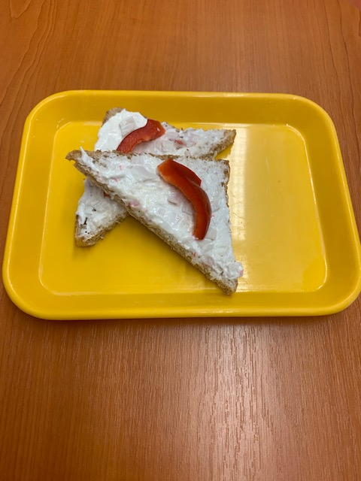

Celerová pomazánka s krabím masem

- celer čerstvý
- krabí tyčinky
- česnek
- sůl
- zakysaná smetana
- pom.máslo

Postup:
Celer uvaříme a pak necháme vychladit. Nastrouháme s krabím masem Surimi. Okořeníme česnekem solí a vmícháme zakysanou smetanu a pom.máslo. Důkladně promícháme a necháme půl hodiny odležet. Krabí tyčinky lze nahradit kuřecím masem.

